«ЦИФРОВИЙ БАГАТОДІАПАЗОНИЙ АМПЕРВОЛЬТМЕТР»

ЗМІСТ
ВСТУП 3
РОЗДІЛ І. 4
1.1 Класифікація аналого-цифрових перетворювачів 4
1.2 Інтегруючі АЦП 8
1.3 Сігма-дельта АЦП 9
1.2 Вимірювання електричної напруги 15
РОЗДІЛ ІІ. . ПРИНЦИП РОБОТИ ЦИФРОВОГО ВОЛЬТМЕТРА 20
2.1 Схема та монтаж цифрового вольтметра на МС ICL7107. 20
2.2 Технічні характеристики. 24
ВИСНОВОК 25
СПИСОК ВИКОРИСТАНИХ ДЖЕРЕЛ 26

ВСТУП
У системах управління електроприводом використовується два основних способи обробки інформації: аналоговий і цифровий. На даний момент цифрова обробка електричних сигналів майже повністю витіснила аналогову. Прогрес у цій області спричинений досягненнями в мікроелектроніці, що дозволили створити обчислювальні засоби, що володіють високою швидкодією, малими габаритами, вагою і енергоспоживанням. Інтерес до цифрової обробки сигналів викликаний тим, що на її основі можна створювати пристрої з характеристиками, недосяжними при використанні аналогових методів. Крім того, застосування пристроїв з цифровою обробкою у ряді випадків виявляється більш вигідним з технічної та економічної точок зору через їх універсальності і можливості працювати в різних режимах.
У наш час мікроелектроніку обґрунтовано називають ключовою технологією, головним напрямком науково-технічної революції, оскільки саме вона безпосередньо створює технічну базу сучасної інформаційної техніки, розвиток і застосування якої прийнято вважати стрижневим процесом науково - технічної революції, і, крім того, забезпечує практичну можливість розвитку найбільш перспективних напрямків науково - технічної революції.
Метою даної курсової роботи є компонування, модифікація, дослідження та тестування цифрового вольтметра на основі аналого-цифрового перетворювача (АЦП) ICL7107.
Актуальність роботи. В даний час існує необхідінсть в надійному і компактному цифровому пристрої для вивірювання напруження в різних електричних колах.
Враховуючи область застосування досліджуваного приладу, потрібно відмітити основні властивості, якими володіє досліджуваний цифровий вольтметр:
- широкий спектр вимірюваної напруги з великою точністю;
- можливість варіювати напругу живлення від 8 до 12 В;
- конструкція, яка забезпечує зручну роботу з приладом.

РОЗДІЛ І.

1.1 Класифікація аналого-цифрових перетворювачів
Аналого-цифрові перетворювачі (АЦП) це пристрої, які приймають вхідні аналогові електричні сигнали та генерують відповідні до них цифрові сигнали, які придатні для обробки мікропроцесорами та іншими цифровими пристроями.
Принципово не виключена можливість безпосереднього перетворення різних фізичних величин в цифрову форму, однак це завдання вдається розв’язати тільки досить рідко через складність таких перетворювачів. Тому зараз найраціональнішим вважається спосіб перетворення різних за фізичною природою величин спочатку в функціонально пов'язані з ними електричні, а потім уже за допомогою перетворювачів напруга - код – в цифрові. Саме ці перетворювачі і мають на увазі, коли говорять про АЦП.
Процедура аналого-цифрового перетворення неперервних сигналів, яку реалізовують за допомогою АЦП, це перетворення неперервної функції часу , яка описує вхідний електричний сигнал, у послідовність чисел {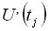}, =0,1,2,…, що віднесені до деяких фіксованих моментів часу.
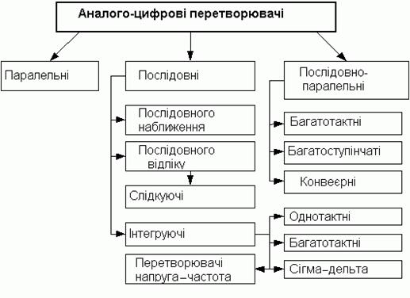
Рис.1.1. Класифікація аналого-цифрових перетворювачів
Зараз відома велика кількість методів перетворення напруга – код. Ці методи суттєво відрізняються один від одного потенційною точністю, швидкістю перетворення та складністю апаратної реалізації. На рис. 2.1 наведена класифікація АЦП за методами перетворення.
В основу класифікації АЦП покладено ознаку, яка вказує на те, як в часі розгортається процес перетворення аналогової величини в цифрову. В основі перетворення вибіркових значень сигналу в цифрові еквіваленти лежать операції квантування та кодування. Вони можуть проводитись за допомогою або послідовної, або паралельної, або послідовно-паралельної процедур наближення цифрового еквівалента до перетворюваної величини.
Розглянемо детальніше найбільш поширені типи АЦП.
Функціонування аналого-цифрового перетворення за методом послідовного підрахунку можна проілюструвати за допомогою структурної схеми на рис. 1.2.
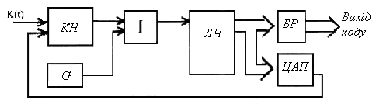
Рис. 1.2. АЦП послідовного підрахунку
До складу схеми входять: генератор тактових сигналів (G), компаратор напруги (КН), схема І, лічильник (ЛЧ), буферний регістр (БР), цифро-аналоговий перетворювач (ЦАП). Схема працює наступним чином. На вхід перетворювача подається аналоговий сигнал , який підключається до одного з входів компаратора напруги КН. На другий вхід компаратора подається еталонна напруга (), яка формується на виході ЦАП під управлінням колового слова на виході ЛЧ. Компаратор формує на своєму виході сигнал або логічної одиниці, або логічного нуля в залежності від того, яке значення більше. Якщо , то на виході компаратора формується одиниця, яка дозволяє проходження імпульсів з тактового генератора через схему І на лічильний вхід лічильника ЛЧ. На виході лічильника йде процес підрахунку цих імпульсів в двійковому коді від 2 до 2. Двійковий код з ЛЧ подається на вхід ЦАП, на виході якого формується ступінчатий сигнал . Кожна сходинка цього сигналу відповідає за рівнем інтервалу дискретизації . Сигнал порівнюється із сигналом і в момент, коли стає меншим за , на виході компаратора формується сигнал логічного нуля. Схема І закривається, лічильник зупиняє підрахунок і набраний двійковий код переписується у вихідний буферний регістр БР для видачі користувачу.
Метод безпосереднього зчитування реалізовується за допомогою так званого АЦП паралельної дії. Такий перетворювач має лінійку 2^{n-1} компараторів напруги, перші входи яких паралельні і на них подається сигнал. На інші входи під’єднуються виходи подільника еталонної напруги. Виходи компараторів під’єднані до перетворювача одиничного коду в двійковий. Процес перетворення здійснюється за один такт, причому на виході лінійки компараторів до компаратора, який зафіксує буде хвиля одиниць, а далі хвиля нулів одиничного коду.
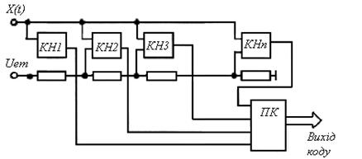
Рис.1.3. АЦП безпосереднього зчитування
Найбільше поширення отримав метод порозрядного зрівноваження, який забезпечує час перетворення від 1 мкс до 1 мс. Структурно-функціональна схема перетворення зображена на рис. 1.4, а часова діаграма – на рис. 1.5.
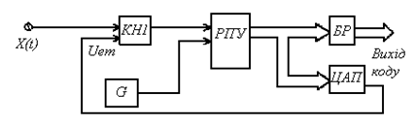
Рис. 1.4. АЦП порозрядного зрівноваження
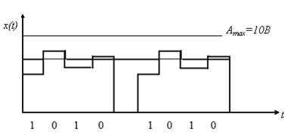
Рис. 1.5. Часова діаграма перетворення АЦП за методом порозрядного зрівноваження при .
Схема працює так. На вхід АЦП подається вхідний сигнал , який порівнюється з еталонним сигналом , що формується на виході ЦАП. ЦАП складається із сукупності еталонних джерел сигналів, які управляються за допомогою спеціального регістра порозрядного зрівноваження (РПУ). Перетворення проходить за часових тактових інтервалів. Причому на першому такті РПУ примусово вмикає в роботу перший розряд ЦАП. Значення першого розряду еталонних величин на виході ЦАП дорівнює половині діапазону перетворення сигналу. Потім в кінці першого тактового інтервалу компаратор проводить порівняння з . Якщо , то примусово увімкнений старший розряд ЦАП залишається ввімкненим до закінчення процесу перетворення. Це забезпечується під управлінням певного сигналу на виході компаратора (1чи 0). Якщо ж , то перший розряд вимикається на початку другого такту. На початку другого такту в роботу примусово вмикається другий розряд ЦАП і знову проводиться порівняння з . Процедура повторюється доти, поки всі розряди ЦАП не візьмуть участі у процесі зрівноваження. В результаті на виході АЦП формується код, що відповідає вхідному сигналу.

1.2 Інтегруючі АЦП
Відомо, що недоліком послідовних АЦП є низька завадостійкість результатів перетворення. Дійсно, вибірка миттєвого значення вхідної напруги, переважно включає доданок у вигляді миттєвого значення завади. Згодом при цифровій обробці послідовності вибірок ця складова може бути подавлена, однак на це потрібен час та обчислювальні ресурси. Переважно у АЦП вхідний сигнал інтегрується або неперервно, або у певному часовому діапазоні, тривалість якого зазвичай вибирається кратною періодові завади. Це дозволяє в багатьох випадках приглушити заваду ще на етапі перетворення. Платою за це є понижена швидкодія інтегруючих АЦП.
Спрощена схема АЦП, який працює в два основних такти (АЦП двотактного інтегрування), наведена на рис. 1.6.
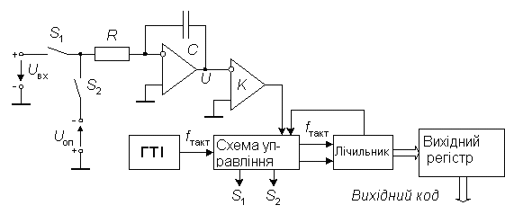
Рис. 1.6. Спрощена схема АЦП двотактного інтегрування
Перетворення проходить протягом двох стадій: стадії інтегрування та стадії підрахунку. На початку першої стадії ключ замкнутий, а ключ розімкнутий. Інтегратор інтегрує вхідну напругу . Час інтегрування вхідної напруги постійний; як таймер використовується лічильник з коефіцієнтом підрахунку , так, що:
(1)

Багатоканальні АЦП
Багатоканальні АЦП на сьогодні досить поширені, особливо там, де потрібно об’єднати інформацію, отриману від кількох її джерел, тобто, від різних сенсорів. Такі АЦП можна застосовувати, для моніторингу напруги на входах, контролю крайніх значень, реєстрації показів, управління виходами (навантаженням) тощо. Комерційна версія такого пристрою має по 40 входів та виходів, але їх кількість може бути й іншою.

1.3 Сігма-дельта АЦП
АЦП багатотактного інтегрування мають ряд недоліків. По-перше, нелінійність перехідної статичної характеристики операційного підсилювача, на якому виконують інтегратор, помітним чином позначається на інтегральній нелінійності характеристики перетворення АЦП високої роздільної здатності. Для зменшення впливу цього фактора АЦП виготовляють багатотактними. Наприклад, 13-розрядний AD7550 виконує перетворення в чотири такти. Іншим недоліком цих АЦП є та обставина, що інтегрування вхідного сигналу займає в циклі перетворення тільки приблизно третю частину. Дві третини циклу перетворювач не приймає вхідний сигнал. Це погіршує завадостійкісні властивості інтегруючого АЦП. По-третє, АЦП багатотактного інтегрування повинен мати досить велику кількість зовнішніх резисторів та конденсаторів з високоякісним діелектриком, що значно збільшує місце, яке перетворювач займає на платі та, як наслідок, підсилює вплив шумів та перешкод.
Ці недоліки багато в чому усунуті в конструкції сігма-дельта АЦП (у ранній літературі ці перетворювачі називалися АЦП із врівноваженням чи балансом зарядів). Своєю назвою ці перетворювачі зобов'язані наявністю в них двох блоків: суматора (позначення операції - S) та інтегратора (позначення операції - D ). Один із принципів, закладених у такого роду перетворювачах, що дозволяє зменшити похибку, внесену шумами, а отже збільшити роздільну здатність - це усереднення результатів виміру на великому діапазоні часу
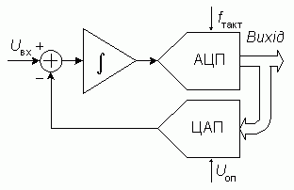
Рис.1.7. Структурна схема сігма-дельта модулятора
Основні вузли АЦП - це сігма-дельта модулятор та цифровий фільтр. Схема n-розрядного сігма-дельта модулятора першого порядку наведена на рис. 1.7. Робота цієї схеми заснована на відніманні від вхідного сигналу U_{вх}(t) величини сигналу на виході ЦАП, отриманої на попередньому такті роботи схеми. Отримана різниця інтегрується, а потім перетвориться в код паралельним АЦП невисокої розрядності. Послідовність кодів надходить на цифровий фільтр нижніх частот
Порядок модулятора визначається кількістю інтеграторів та суматорів у його схемі. Сігма-дельта модулятори N-го порядку містять N суматорів та N інтеграторів та забезпечують більше співвідношення сигнал/шум при тій ж частоті відліків, ніж модулятори першого порядку. Прикладами сігма-дельта модуляторів високого порядку є одноканальний AD7720 сьомого порядку та двоканальний ADMOD79 п'ятого порядку.
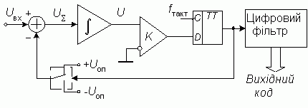
Рис.1.8. Структурна схема сігма-дельта АЦП
Найширше в складі ІМС використовуються однобітні сігма-дельта модулятори, у яких у якості АЦП використовується компаратор, а в якості ЦАП - аналоговий комутатор (рис. 1.8). Принцип дії пояснений у табл. 1 на прикладі перетворення вхідного сигналу, рівного 0,6 В, при U_{оп}=1 В. Нехай постійна часу інтегрування інтегратора чисельно дорівнює періодові тактових імпульсів. У нульовому періоді вихідна напруга інтегратора скидається в нуль. На виході ЦАП також встановлюється нульова напруга. Потім схема проходить через показану в табл. 1 9 послідовність станів.
У тактові періоди 2 та 7 стани системи ідентичні, тому що при незмінному вхідному сигналі U_{вх}=0,6В цикл роботи займає п'ять тактових періодів. Усереднення вихідного сигналу ЦАП за цикл дійсно дає величину напруги 0,6 В:
(1-1+1+1+1)/5=0,6. (2)
Таблиця 1
U_{вх}=0,6 В |  |  |  |  | U_{вх}=0 В
N такту | U_{Σ}, У | U_{і}, В | U_{к}, біт | U_{ЦАП}, В | N такту | U_{Σ}, У | U_{і}, В | U_{к}, біт | U_{ЦАП}, В
1 | 0,6 | 0,6 | 1 | 1 | 1 | 1 | 1 | 1 | 1
2 | -0,4 | 0,2 | 1 | 1 | 2 | -1 | 0 | 0 | -1
3 | -0,4 | -0,2 | 0 | -1 | 3 | 1 | 1 | 1 | 1
4 | 1,6 | 1,4 | 1 | 1 | 4 | -1 | 0 | 0 | -1
5 | -0,4 | 1,0 | 1 | 1 | 5 | 1 | 1 | 1 | 1
6 | -0,4 | 0,6 | 1 | 1 | 6 | -1 | 0 | 0 | -1
7 | -0,4 | 0,2 | 1 | 1 | 7 | 1 | 1 | 1 | 1
8 | -0,4 | -0,2 | 0 | -1 | 8 | -1 | 0 | 0 | -1
9 | 1,6 | 1,4 | 1 | 1 | 9 | 1 | 1 | 1 | 1
10 | -0,4 | 1,0 | 1 | 1 | 10 | -1 | 0 | 0 | -1
11 | -0,4 | 0,6 | 1 | 1 | 11 | 1 | 1 | 1 | 1
12 | -0,4 | 0,2 | 1 | 1 | 12 | -1 | 0 | 0 | -1
13 | -0,4 | -0,2 | 0 | -1 | 13 | 1 | 1 | 1 | 1
14 | 1,6 | 1,4 | 1 | 1 | 14 | -1 | 0 | 0 | -1
15 | -0,4 | 1,0 | 1 | 1 | 15 | 1 | 1 | 1 | 1
16 | -0,4 | 0,6 | 1 | 1 | 16 | -1 | 0 | 0 | -1

Для формування вихідного коду такого перетворювача необхідно яким-небудь чином перетворити послідовність біт на виході компаратора у виді унітарного коду в послідовний чи паралельний двійковий позиційний код. У найпростішому випадку це можна зробити за допомогою двійкового лічильника. Візьмемо в нашому прикладі 4-розрядний лічильник. Підрахунок біт на виході компаратора за 16-ти тактний цикл дає число 13. Нескладно побачити, що при U_{вх}=1 В на виході компаратора завжди буде одиниця, що дає за цикл число 16, тобто переповнення лічильника. Навпаки, при U_{вх}=-1 В на виході компаратора завжди буде нуль, що дає рівний нулю вміст лічильника наприкінці циклу. У випадку, якщо U_{вх}=0 то, як це видно з табл. 2, результат відліку за цикл складе 8₁₀ чи 1000₂. Це значить, що вихідне число АЦП представляється в зміщеному коді. У розглянутому прикладі верхня границя повної шкали складе 1111₂ чи +7₁₀, а нижня - 0000₂ чи -8₁₀. При U_{вх}=0,6 В, як це видно з лівої половини табл. 2, уміст лічильника складе 1310 у зміщеному коді, що відповідає +5. З огляду на те, що +8 відповідає U_{вх}=1 В, знайдемо
5*1/8=0,625 > 0,6 У. (3)
При використанні двійкового лічильника як перетворювач потоку бітів, які надходять з виходу компаратора, необхідно виділяти фіксований цикл перетворення, тривалість якого дорівнює добуткові K_{л} f_{такт}. Після його закінчення повинне відбуватися зчитування результату, наприклад, за допомогою регістра та обнулення лічильника. У цьому випадку з огляду завадостійкісних властивостей сігма-дельта АЦП близькі до АЦП багатотактного інтегрування. Більш ефективним є з цього погляду застосування в сігма-дельта АЦП цифрових фільтрів з кінцевою тривалістю перехідних процесів
У сігма-дельта АЦП зазвичай застосовуються цифрові фільтри з амплітудно-частотною характеристикою (АЧХ) виду (sinx/x)³. Передаточна функція такого фільтра в z-області визначається виразом
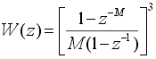 (4)
де М - ціле число, яке задається програмно та дорівнює відношенню тактової частоти модулятора до частоти відліків фільтру. (Частота віджліків - це частота, з якої обновлюються дані).Наприклад, для АЦП AD7714 це число може приймати значення від 19 до 4000. У частотній області модуль передаточної функції фільтра
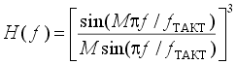 | (5)
На рис. 16 наведено графік амплітудно-частотної характеристики цифрового фільтра, яка побудована відповідно до виразу (13) при f_{такт}=38,4 кгц та М=192, що дає значення частоти відліків, котра збігається з першою частотою режекції фільтра АЦП, f_{від}=50Гц. Порівняння цієї АЧХ з АЧХ коефіцієнта придушення завад АЦП із двохкратним інтегруванням показує значно кращі завадостійкісні властивості сігма-дельта АЦП.
У той же час застосування цифрового фільтра нижніх частот у складі сігма-дельта АЦП замість лічильника викликає перехідні процеси при зміні вхідної напруги. Час установлення цифрових фільтрів з кінцевою тривалістю перехідних процесів, як випливає з їхньої назви, кінцевий та складає для фільтра виду (sinx/x)³ чотири періоди частоти відліків, а при початковому обнуленні фільтра - три періоди. Це знижує швидкодію систем збору даних на основі сігма-дельта АЦП. Тому випускаються ІМС AD7730 та AD7731, обладнані складним цифровим фільтром, що забезпечують переключення каналів з часом установлення 1 мс при збереженні ефективної розрядності не нижче 13 біт. Звичайно цифровий фільтр виготовляється на тім ж кристалі, що і модулятор, але іноді вони випускаються у виді двох окремих ІМС (наприклад, AD1555 - модулятор четвертого порядку та AD1556 - цифровий фільтр).
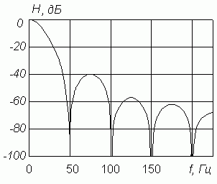
Рис.1.9. АЧХ цифрового фільтра сігма-дельта АЦП
Порівняння сігма-дельта АЦП із АЦП багатотактного інтегрування показує значні переваги перших. Насамперед, лінійність характеристики перетворення сігма-дельта АЦП вища, ніж у АЦП багатотактного інтегрування рівної вартості. Це пояснюється тим, що інтегратор сігма-дельта АЦП працює в значно більш вузькому динамічному діапазоні, та нелінійність перехідної характеристики підсилювача, на якому побудований інтегратор, позначається значно менше. Ємність конденсатора інтегратора в сігма-дельта АЦП значно менша (десятки пікофарад), так що цей конденсатор може бути виготовлений прямо на кристалі ІМС. Як наслідок, сігма-дельта АЦП практично не має зовнішніх елементів, що істотно скорочує площу, яку він займає на платі, та знижує рівень шумів. У результаті, наприклад, 24-розрядний сігма-дельта АЦП AD7714 виготовляється у виді однокристальної ІМС у 24-вивідному корпусі, споживає 3 мвт потужності та коштує приблизно 14 доларів США, а 18-розрядний АЦП восьмитактного інтегрування HI-7159 споживає 75 мвт та коштує близько 30 доларів. До того ж сігма-дельта АЦП починає давати правильний результат через 3-4 відліки після стрибкоподібної зміни вхідного сигналу, що при величині першої частоти режекції, рівної 50 Гц, та 20-розрядному розрішенні складає 60-80 мс, а мінімальний час перетворення АЦП HI-7159 для 18-розрядного дозволу та тієї ж частоти режекції складає 140 мс. У даний час ряд ведучих по аналого-цифровим ІМС фірм, такі як Analog Devices та Burr-Brown, припинили виробництво АЦП багатотактного інтегрування, цілком перейшовши в області Ац-перетворення високого розрішення на сігма-дельта АЦП.
Сігма-дельта АЦП високого розрішення мають розвиту цифрову частину, що включає мікроконтролер. Це дозволяє реалізувати режими автоматичної установки нуля та самокалібрування повної шкали, зберігати калібровані коефіцієнти та передавати їх за запитом зовнішнього процесора

1.2 Вимірювання електричної напруги
Вимірювання напруги є чи не найбільш поширеним видом вимірювань на електричному обладнанні. У більшості випадків для вимірювань напруги змінного струму в промисловості користуються електромагнітними вольтметрами , як такими, що мають просту конструкцію, надійні при користуванні та найдешевші за вартістю серед вольтметрів інших систем сумірного класу точності.
У випадках, коли вимірювана напруга вища за 500...600 В, ці вольтметри використовують разом з вимірювальними трансформаторами напруги, здатними перетворювати змінну напругу номінальної для первинної обмотки трансформатора величини, у напругу 100 В, на яку розраховано вольтметри, призначені для роботи з цими трансформаторами. В цих випадках шкали вольтметрів градуюють у значеннях первинної (високої) напруги трансформатора. При цьому обов'язково повинен бути напис на шкалі про коефіцієнт трансформації необхідного вимірювального трансформатора напруги у вигляді дробу з номінальною первинною напругою його у чисельнику і номінальною напругою вторинної обмотки — у знаменнику.
Для вимірювань напруги змінного струму придатні й електродинамічні вольтметри, але в основному їх використовують як переносні прилади для повірки інших вольтметрів.
Досить часто для вимірювань напруги змінного струму користуються випрямними вольтметрами, що являють собою вимірювальний механізм магнітоелектричної системи, скомбінований з напівпровідниковими випрямлячами та з додатковим опором, суміщеними в одному корпусі. Для вимірювання напруги постійного струму найдоцільніше користуватись магнітоелектричними вольтметрами, як такими, що потребують малої потужності живлення і мають значний обертовий момент вимірювального механізму, що зумовлює їх достатню надійність в експлуатації. На постійному струмі можна вимірювати напругу також приладами електродинамічної, електростатичної, електромагнітної і феродинамічної систем. У останніх двох випадках — якщо на їхніх шкалах є умовна позначка постійного струму.
В устаткуваннях, де є напруги змінного струму підвищеної чи високої частоти, можна користуватись вольтметрами електростатичної чи випрямної системи.
Напругу, що діє на будь-якій ділянці електричного кола, вимірюють вольтметрами, приєднаними паралельно з контрольованими ділянками. На схемі рис. 11 показано, як треба вмикати вольтметри для вимірювання напруги на різних ділянках електричного кола. Величину напруги мережі, чи якого іншого постачальника електричної енергії, вимірюють вольтметром V 1 , а величини напруги на опорах резисторів R 1 і R 2 — вольтметрами V 2 і V 3 .
При вимірюваннях у електричних колах зі значними величинами опорів необхідно враховувати, що приєднання вольтметра до будь-якої ділянки кола може суттєво змінити режим її роботи.
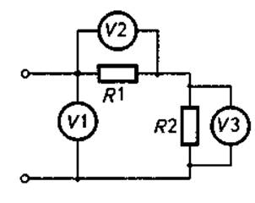
Рис. 1.2.1. Вимірювання напруги вольтметрами
В умовах виробництва, наприклад при пошуку пошкоджень у електричних колах, величини напруги на різних ділянках кола вимірюють одним вольтметром, який почергово приєднують до різних точок кола, як це показано на рис. 2.1. Щоб виміряти величину напруги джерела, вольтметр за допомогою щупів приєднують до точок А і D . Для вимірювання напруги на резисторі R 1 — до точок А і В , на R 2 — до точок В і С , на R 3 — до точок С і D .
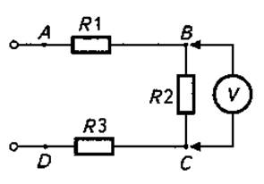
Рис. 1.2.2. Вимірювання одним вольтметром напруги на різних ділянках електричного кола
Якщо опори R 1 , R 2 і R 3 досить великі, а то й сумірні з власним опором вольтметра, то може статись, що сума напруги, виміряних на резисторах R 1 , R 2 і R 3 , буде значно меншою, ніж напруга мережі. Пояснюється це тим, що під час вимірювання напруги, коли вольтметр приєднано паралельно до якогось з резисторів, дійсна величина опору між точками приєднання щупів буде дещо меншою за величину опору відповідного резистора. При цьому буде меншим і загальний опір кола, що може призвести до збільшення величини струму в колі та величин падіння напруги на інших опорах, що є у колі (тих, на яких у даний момент величина напруги не вимірюється). Таким чином, на контрольованій ділянці величина напруги буде меншою за ту, що буде при відсутності вольтметра.
З цієї причини, наприклад при пошуку несправності в електронних схемах, недоцільно користуватися вольтметрами високих класів точності, що мають відносно невеликий опір. Доцільніше користуватись вольтметрами класу точності всього 2,5...4,0, але з великим власним опором. Саме такими бувають магнітоелектричні вольтметри, що є основою тестерів.
У цих приладів величина власного опору становить десь 8000...20000 Ом на один вольт (тобто струм повного відхилення покажчика вольтметра становить 125...50 мкА).
Тестери, звичайно, багатофункціональні вимірювальні прилади, але їхня основна функція — вимірювання напруги. Завдяки малій величині власного споживаного струму (як і споживаної потужності) ці прилади з додатковим опором, вмонтованим у щуп, що має підсилену ізоляцію, бувають здатні вимірювати напруги величиною до 25...30 кВ.
Але, користуючись вольтметром з великим внутрішнім опором при пошуку пошкоджень у мережах з напругою до 600 В, треба пам'ятати, що ці вольтметри можуть показувати напругу на окремих ділянках мережі там, де її насправді немає. Тобто напруга там є тільки для самого вольтметра, а для якогось споживача електричної енергії, що потребує значно більшої потужності, ніж цей вольтметр, напруги зовсім не буде. Це явище виникає через наявність між проводами мережі (рис. 1.2.3) витоку електричного струму через опір ізоляції R _{і1} , R _{і2} чи ємність С₁ , С₂ між проводами. Тут показано, яким чином вольтметр, приєднаний між пошкодженим (розірваним) і непошкодженим проводом, може показувати напругу.
Величина опору ізоляції нормована, і на більшості ділянок мереж промислових підприємств не повинна бути меншою ніж 0,5 МОм. Якщо зважити на те, що власний опір вольтметра, розрахованого на вимір напруги 600 В, може становити 12 МОм (якщо струм його повного відхилення становить 50 мкА), то можна встановити, що у найгіршому випадку опір ізоляції може становити лише 1/24 частину від власного опору вольтметра. Тобто вольтметр при такому приєднанні показуватиме майже повне значення напруги. Насправді він може показувати й дещо меншу частину повної напруги, якщо врахувати наявність опору ізоляції між третім провідником і пошкодженим. Але в обох випадках показання вольтметра буде суттєвим. Щоб запобігти такій похибці, досить скористатися для вимірів якимось іншим (наприклад, електромагнітним) вольтметром, у котрого власний опір при границі виміру напруги 600 В буде становити всього приблизно 40 000 Ом. Тобто для цього вольтметра величина найменшого опору ізоляції буде вже майже у 12 разів більшою за його власний опір. Отже, при вмиканні такого вольтметра покажчик ледь ворухнеться, що свідчитиме про відсутність напруги на пошкодженому проводі.
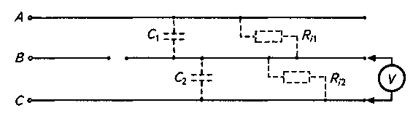
Рис. 1.2.3. Схема, що пояснює можливість помилкового виміру напруги вольтметром при пошуку пошкоджень у мережах
Якщо ж для вимірів неможливо використати вольтметр з обмеженою величиною власного опору, то пошкоджену ділянку електричної мережі можна знайти за допомогою вольтметра з великим власним опором, приєднавши при вимірах паралельно йому резистор (чи кілька резисторів, увімкнених послідовно) з загальною величиною опору 40...50 кОм і потужністю 7... 10 Вт.
Все сказане про пошук пошкодження за допомогою високоомного вольтметра можна цілком віднести й до застосування у подібних випадках електростатичних вольтметрів, якими взагалі у таких випадках не бажано користуватися.

РОЗДІЛ ІІ. . ПРИНЦИП РОБОТИ ЦИФРОВОГО ВОЛЬТМЕТРА

2.1 Схема та монтаж цифрового вольтметра на МС ICL7107.
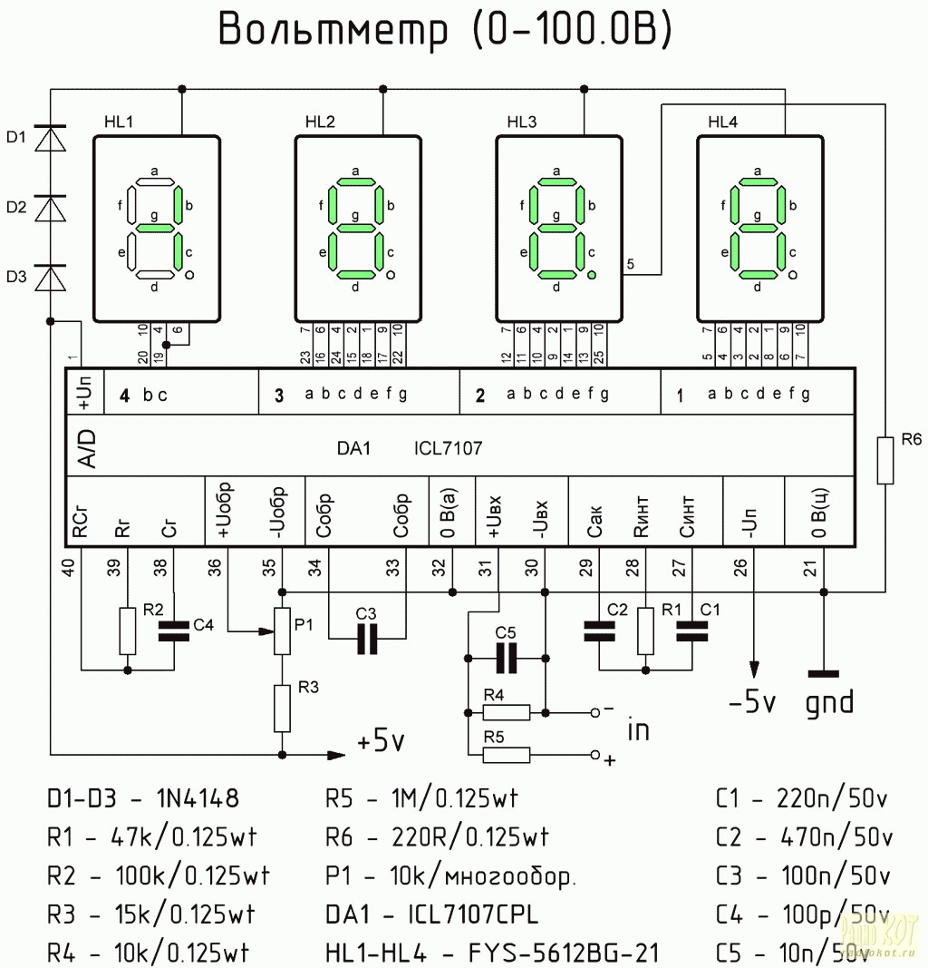
Цифровий вольтметр розроблений як вузол лабораторного блоку живлення, але він може бути використаний і як окремий прилад для вимірювання та відображення напруги в будь-яких пристроях, що мають загальний провід для живлення й вимірюваного напруги. Зібраний з доступних деталей з мінімальним числом додаткових елементів, він легко може бути повторений навіть початківцям радіоаматором, що і я довів. Малі розміри дозволяють вбудовувати його у вже наявні конструкції, а зручність сприйняття з лишком окупає всі витрати на його виготовлення.
Рис. 2.1. Схема Цифровий вольтметр для лабораторного БП.
Дана мікросхема працює за принципом подвійного інтегрування. До її складу входить тактовий генератор, частота генерації задається елементами С4, R2 і дорівнює 50 кГц. На виводі 36 ІМС DА1 надходить опорна напруга (1 В) з дільника R3 та Р1. У семисегментний індикатора HL3 задіяна кома. У цьому випадку максимальне відображуване напруга становить 199,9 В. Щоб не вивести мікросхему з ладу при такому великому напруженні, вимірювана напруга подається на її вхід через дільник R4, R5, з коефіцієнтом розподілу 1: 100. В кінці процесу налаштування пристрою необхідно подати на вхід вольтметра напругу і, контролюючи його зразковим вольтметром, потенціометром Р1 досягнути однакових показників електронного вольтметра з зразковим
Основою вимірювача стала спеціалізована мікросхема фірми MAXIM ICL7107, що представляє собою АЦП з вузлом управління світлодіодним індикатором на 3,5 розряда з загальним анодом. Схема включення трохи відрізняється від стандартної, адже тут використовується двополярне живлення +5В і -5В відповідно. Причому, джерело живлення і джерело вимірюваної напруги мають одне підключення. Головна перевага такого включення - можливість легкої інтеграції в практично будь-які пристрої, де необхідний контроль напруги. До недоліків пристрою слід віднести неможливість вимірювання напруги негативної полярності і погіршення лінійності виміру при вхідній напрузі, близькій до нуля. Але при використанні вимірювача в складі блоку живлення, мінімальна вихідна напруга якого вище 2 В, цими недоліками можна знехтувати.
Для відображення виміряного значення напруги використаний трьох розрядний індикатор HL. Такий вибір обґрунтований тим, що інтервал вимірюваної напруги перевищує 20 В і вихід четвертого розряду при цьому не використовується. Якщо ж вхідна напруга не перевищуватиме 19,9 В, то можна підвищити точність вимірювання, додавши ще один розряд або відмовившись від використання молодшого розряду, в якому завжди присутня деяка помилка. Резистор R6 запалює необхідну крапку в другому розряді індикатора.

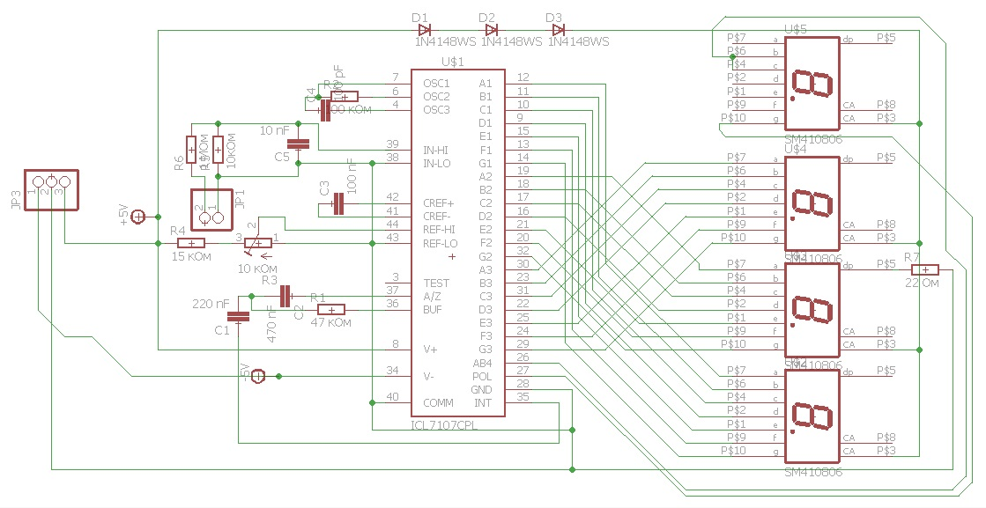
Рис. 2.2. Схема цифрового вольтметра на МС ICL7107CPL
Пристрій зібрано на друкованій платі з двостороннього фольгованого текстоліту; індикатори винесені на верхню панель пристрою (див. на рис. 2.2). Настільки малих розмірів вдалося досягти завдяки використанню SMD компонентів для поверхневого монтажу. Креслення друкованої плати і розташування деталей пристрою наведено на рис. 2.3
У разі повторення авторської конструкції збірку і налагодження пристрою рекомендується проводити в наступному порядку. Спочатку встановлюють на плату деталі стабілізатора 5 В і джерела 0,6 В і перевіряють їх працездатність. Потім встановлюють мікросхему АЦП з відповідними ланцюгами, підключають індикатор і переконуються в наявності показань "0000" на ньому. У разі відсутності показань необхідно перевірити наявність генерації на виводах 38, 39 і 40 мікросхеми DА1, потім подати напругу +5 В на 37. Якщо при цьому всі розряди індикатора запалилися (тобто на індикаторах повинні з'явитися "1888"), то це значить що відбувається замикання в ланцюгах інтегратора (виводи 27-29), вузли напруги (виводи 35, 36).
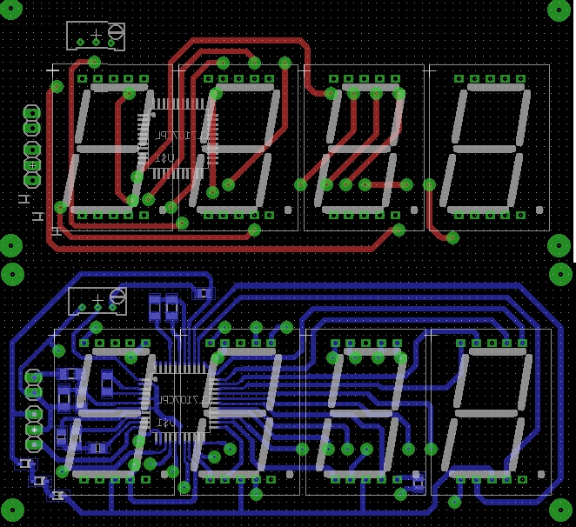
Досягнувши нульових показань індикаторів, подають на вхід відому напругу і потенціометром Р1 встановлюють відповідні свідчення на індикаторах.
Рис. 2.3. Креслення друкованої плати
Якщо при калібруванні пристрою помічена нелінійність перетворення (тобто, на верхній межі вимірюваної напруги показання відповідають істині, а на нижньому помітно занижені або завищені, то замість резистора R1 слід тимчасово підключити змінний резистор номіналом 100-150 кОм і спробувати їм вирівняти характеристику перетворювача.
У пристрої використані постійні резистори для поверхневого монтажу, типорозміру 1206 і 1208, коненсатори С1, С2, С4, С5 – також SMD типу. Діоди D1-D3 – 1N4148WS також взяті для поверхневого мантажу.
Можна застосувати будь-які трьохрозрядні світлодіодні індикатори із загальним анодом або ж катодом і розділеними виводами сегментів різних знакомісць.

2.2 Технічні характеристики.
Вимірювання постійної напруги, діапазон вимірювань 0 ... 199,9 В, при цьому похибка вимірювання складає не більше 0,2%, що є досить не погано. Для живлення вольтметра необхідне двополярне живлення ±5В (симетричне) , при цьому споживча потужність складає не більше 10 мВт. Габарити цифрового вольтметра складає 100 х 50 мм, а його маса не більше 100 г, досягнути таких малих розмірів вдалося завдяки використанню SMD компонентів. Також вольтметр завжди показує нульове значення напруги, при цьому прилад має низькій рівень шумів (менше 15 µВ).

ВИСНОВОК
У курсовій роботі проаналізовано різні типи електричних сигналів, здійснено їх класифікацію. Розглянуто основні принципи аналого-цифрового перетворення електричних сигналів, проведено аналіз аналого-цифрового перетворювача і показано що в залежності від типу електричного сигналу та кінцевого результату необхідно використовувати АЦП різної архітектури (паралельні, послідовні, паралельно-послідовні).
Під час роботи над курсовою роботою було побудовано і виготовлено робочу модель цифрового вольтметра за допомогою мікросхеми ICP7107. Розроблено робочу модель, яка отримує інформацію з блоку живлення, який підключений до аналогового входу і за допомогою аналого-цифрового перетворювача та самої мікросхеми виводимо наші покази на семисигметні індикатори.
Отже, на підставі цієї роботи можна зробити наступні висновки. Мікросхема - мікроелектронний виріб кінцевої або проміжної форми, призначений для виконання функцій електронної схеми, елементи і з'єднання якого неподільно сформовані в об'ємі і (або) на поверхні матеріалу, що становить основу такого виробу, незалежно від способу його виготовлення.
В результаті даної роботи було виконано наступні задачі:
- складання приладу;
- модифікація, яка забезпечила менші розміри приладу;
- дослідження принципу роботи пристрою;
- налаштування і тестування правильності роботи цифрового вольтметра;
- даний цифровий вольтметр дозволяє вимірювати напругу від 0 до 199.9 В з дискретністю 0.1 В и може використовуватися з іншими різними приладами (наприклад, блок живлення).

СПИСОК ВИКОРИСТАНИХ ДЖЕРЕЛ
- Манаєв Є.І. Основи радіоелектроніки: навч. посібник / Є.І. Манаєв – М.: Радіо і зв'язок, 2005. — 241 с.
- Буличов А.Л. та ін Електронні прилади: підручник / А.Л. Буличов – М.: Лайт Лтд., 2008. – 432 с.
- Опадчій Ю.Ф. Аналогова та цифрова електроніка: підручник для вузів / Ю.Ф. Опадчій, О.П. Глудкін,А. І. Гуров – М.: Гаряча Лінія - Телекому, 2009. – 768 с.
- Прянішніков В.А. Електроніка: Курс лекцій/ В.А. Прянішніков — СПб.: Корона-принт, 2008. – 343 с.
- Интегральные микросхемы: Микросхемы для аналого-цифрового преобразования и средств мультимедиа. Вып. 1. — М.: ДОДЭКА, 1996.
- Бирюков С. Применение АЦП КР572ПВ5. - Радио, 1998, № 8, с. 62-65.
- Бирюков С. Цифровой измеритель RCL — Радио, 1996, № 3, с. 38—41; № 7, с. 62; 1997, №7, с. 32.

